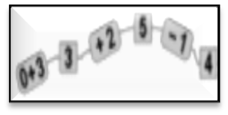
MATEMÀTIQUES OPERACIONS
Nom: .......................................... Data: .........................

Taula del 3

SOPA DE LLETRES:
Busca els onze resultats de la taula del 3 (des de 3 x 0 fins a 3 x 10).

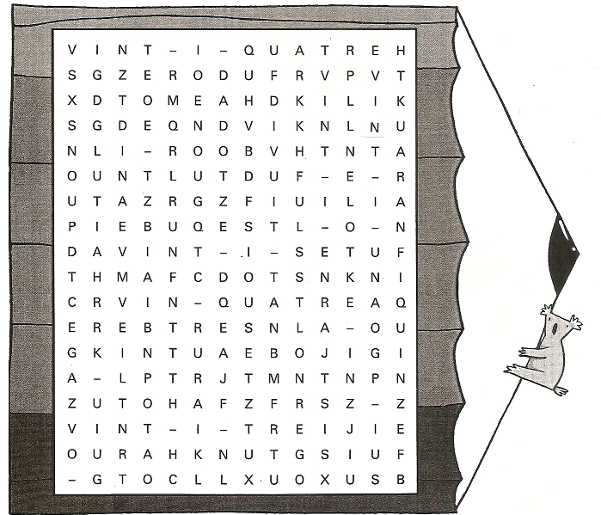

SERPS PERILLOSES
Encercla els dos nombres repetits que hi ha a cada serp. Després, a sota, escriu la multiplicació de la taula del 3 de la qual són els resultats. Fixa’t en l’exemple.

